必修2 遗传与进化
  - 遗传的细胞基础

1阐明细胞的减数分裂并模拟分裂过程中染色体的变化
2举例说明配子的形成过程
3举例说明受精过程
1（2012天津）2.芥酸会降低菜籽油的品质。油菜有两对独立遗传的等位基因（H和h，G和g）控制菜籽的芥酸含量。下图是获得低芥酸油菜新品种（HHGG）的技术路线，已知油菜单个花药由花药壁（2n）及大量花粉（n）等组分组成，这些组分的细胞都具有全能性。
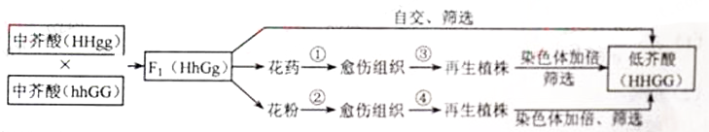
A.①、②两过程均需要植物激素来诱导细胞分化
B.与④过程相比，③过程可能会产生二倍体再生植株
C.T图中三种途径中，利用花粉培养筛选低芥酸油菜新品种（HHGG）的效率最高
D.F₁减数分裂时，H基因所在染色体会与G基因所在染色体发生联会
2解析：减数分裂时，发生联会的染色体是同源染色体，即H基因所在的染色体与h基因所在的染色体、 G基因所在的染色体与g基因所在的染色体可以发生联会，D项错误。
答案：D
2（2012广东）24、小杨对4种实验材料的研究及观察记录见下表，正确的是
选项 | 实验材料 | 观察到的结构或现象
A | 胚胎干细胞 | 同源染色体联会
B | 紫色洋葱鳞片叶外表皮 | 质壁分离及复原
C | 黑藻叶片 | 叶绿体移动
D | 大肠杆菌 | 有核仁
24、【答案】BC
【解析】胚胎干细胞进行的分裂为有丝分裂，所以不会出现同源染色体联会的现象；大肠杆菌为原核生物，不会存在核仁。
3（2012江苏）8．观察到的某生物（2n＝6）减数第二次分裂后期细胞如图所示。下列解释合理的是

A．减数第一次分裂中有一对染色体没有相互分离
B．减数第二次分裂中有一对染色单体没有相互分离
C．减数第一次分裂前有一条染色体多复制一次
D．减数第二次分裂前有一条染色体多复制一次

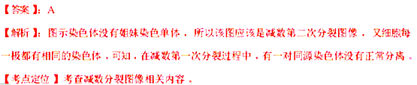
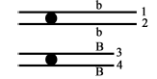
4（2012江苏）14．某植株的一条染色体发生缺失突变，获得该缺失染色体的花粉不育，缺失染色体上具有红色显性基因B，正常染色体上具有白色隐性基因b（见下图）。如以该植株为父本，测交后代中部分表现为红色性状。下列解释最合理的是

A．减数分裂时染色单体1或2上的基因b突变为B
B．减数第二次分裂时姐妹染色单体3与4自由分离
C．减数第二次分裂时非姐妹染色单体之间自由组合
D．减数第二次分裂时非姐妹染色单体之间交叉互换
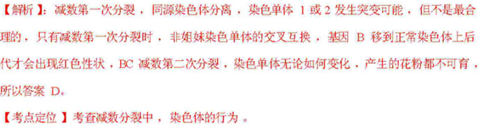

  - 遗传的分子基础
1总结人类对遗传物质的探索过程
2概述DNA分子结构的主要特点
3说明基因和遗传信息的关系
4概述DNA分子的复制
5概述遗传信息的转录和翻译
1（2012福建）5．双脱氧核苷酸常用于DNA测序，其结构与脱氧核苷酸相似，能参与DNA的合成，且遵循碱基互补配对原则。DNA合成时，在DNA聚合酶作用下，若连接上的是双脱氧核苷酸，子链延伸终止；若连接上的是脱氧核苷酸，子链延伸继续。在人工合成体系中，有适量的序列为GTACATACATG的单链模板、胸腺嘧啶双脱氧核苷酸和4种脱氧核苷酸。则以该单链为模板合成出的不同长度的子链最多有
A．2种 B．3种 C．4种 D．5种
答案：D
解析：本题主要考查DNA的复制过程和获取信息的能力。在人工合成体系中，以序列为GTACATACATG的单链模板在适宜的条件下根据碱基互补配对原则合成子链，而且由题意可知胸腺嘧啶双脱氧核苷酸可以使子链延伸终止。根据碱基互补配对原则可得子链种类如下： CAT、CATGT、CATGTAT、CATGTATGT、CATGTATGTAC一共5种。
2（2012四川）1．蛙的受精卵发育成原肠胚的过程中，下列行为在细胞内不能发生的是
A．基因的选择性表达式 B．DNA的半保留复制
C．同源染色体的分离 D．姐妹染色体的分开
解析：蛙的受精卵发育成原肠胚的过程中，要经过细胞的分裂和分化。细胞分化的实质是基因选择性表达的结果，故A正确；发育过程中的细胞分裂属有丝分裂，间期有DNA的复制（半保留复制），后期有姐妹染色体的分开，但没有同源染色体的分离（同源染色体的分离发生在减数分裂过程中），故B、D正确，C错。答案：C。
3（2012重庆）2.针对耐药菌日益增多的情况，利用噬菌体作为一种新的抗菌治疗手段的研究备受关注，下列有关噬菌体的叙述，正确的是
A.利用宿主菌的氨基酸合成子代噬菌体的蛋白质
B.以宿主菌DNA为模板合成子代噬菌体的核酸
C.外壳抑制了宿主菌的蛋白质合成，使该细菌死亡
D.能在宿主菌内以二分裂方式增殖，使该细菌裂解
2. 【解析】噬菌体侵入寄主后，利用寄主菌的原料（氨基酸和核苷酸），合成噬菌体的蛋白质，所以A对；子代噬菌体是以噬菌体的DNA为模板来复制的，B错；噬菌体消耗细菌细胞内的物质，导致细菌死亡，C错误；噬菌体没有细胞结构，不能以二分裂方式增殖，而是在寄主菌体内合成各个部件后，组装，释放，使细菌裂解，D错[来源:zzstep.com]
【答案】A
4（2012安徽）5．图示细胞内某些重要物质的合成过程。该过程发生在
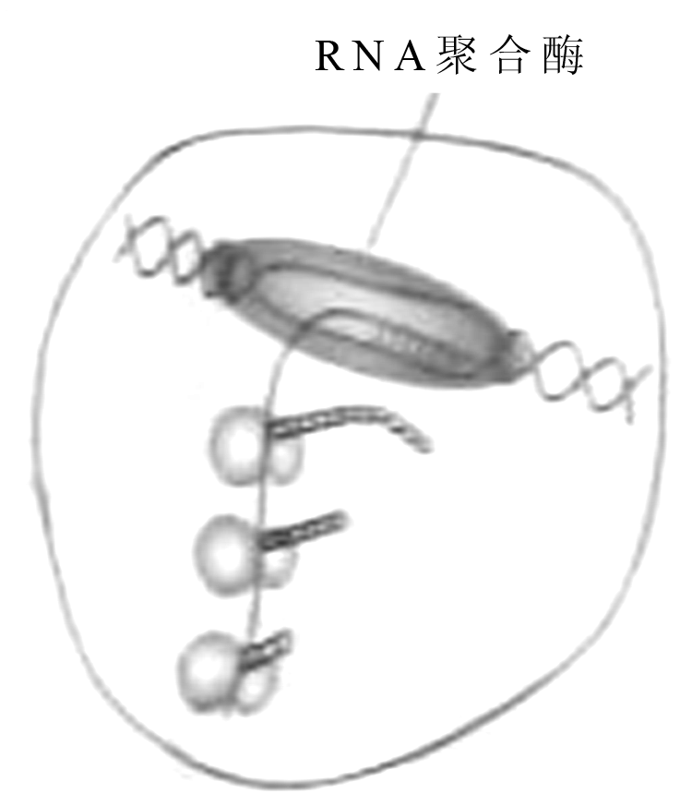
A．真核细胞内，一个mRNA分子上结合多个核糖体同时合成多条肽链
B．原核细胞内，转录促使mRNA在核糖体上移动以便合成肽链
C．原核细胞内，转录还未结束便启动遗传信息的翻译
D．真核细胞内，转录的同时核糖体进入细胞核启动遗传信息的翻译
【答案】C
【命题透析】本题以基因表达的过程为考点，考察学生识图、析图能力。
【思路点拨】由图可知：基因的转录还未结束翻译已经开始，符合原核细胞基因表达的特点。真核细胞由于核膜的存在，转录和翻译在时间和空间上是分开的，所以A、D项错误，翻译时核糖体在mRNA上移动，B项错误。
5（2012全国新课程）1．同一物种的两类细胞各产生一种分泌蛋白，组成这两种蛋白质的各种氨基酸含量相同，但排列顺序不同，其原因是参与这两种蛋白质合成的（ ）98字
A．tRNA种类不同 B．mRNA碱基序列不同
C．核糖体成分不同 D．同一密码子所决定的氨基酸不同
【解析】本题以细胞的成分为切入点，综合考查蛋白质的组成、结构、转录、翻译等过程，但比较基础，考生容易得分。在两种蛋白质合成过程中，tRNA种类、核糖体成分、同一密码子所决定的氨基酸均相同。
6（2012山东）5. 假设一个双链均被³²P标记的噬菌体DNA由5000个碱基对组成，其中腺嘌呤占全部碱基的20%，用这个噬菌体侵染只含³¹P的大肠杆菌，共释放出100个子代噬菌体。下列叙述正确的是
A. 该过程至少需要3×10⁵个鸟嘌呤脱氧核苷酸
B. 噬菌体增殖需要细菌提供模版、原料和酶等
C. 含³²P与只含³¹P的子代噬菌体的比例为1:49
D.该DNA发生突变，其控制的性状即发生改变
【答案】C
【解析】本题综合考查运用DNA的结构、复制、病毒增殖及其特点进行数据计算、性状分析。DNA为半保留复制，则双链含³²P的DNA分子放在只含³¹P的大肠杆菌内复制形成的子代100个DNA中，应有2个既含有³²P，也含有³¹P，其他98个只含有³¹P，因此含有³²P与只含有³¹P得子代噬菌体之比为2:98；根据碱基互补配对知该DNA含有的碱基G为5000×2×（100%—20%×2）÷2=3000，且亲代链在复制中保留，则需要的鸟嘌呤脱氧核苷酸至少为（100—1）×该DNA含有的碱基G的数目=297000；噬菌体增殖过程以自身的遗传物质为模板，利用宿主细胞的原料和场所合成自代噬菌体；由于密码子兼并性（一种氨基酸可以对应几种密码子）、性状与环境的关系等原因存在，基因突变不一定使性状发生改变。
7（2012江苏）2．人类对遗传物质本质的探索经历了漫长的过程，下列有关叙述正确的是
A．孟德尔发现遗传因子并证实了其传递规律和化学本质
B．噬菌体侵染细菌实验比肺炎双球菌体外转化实验更具说服力
C．沃森和克里克提出在DNA双螺旋结构中嘧啶数不等于嘌呤数
D．烟草花叶病毒感染烟草实验说明所有病毒的遗传物质是RNA
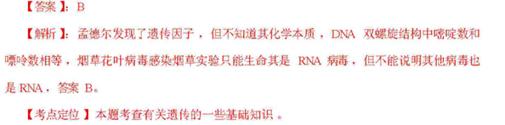
8（2012天津）7.（13分）生物分子间的特异性结合的性质广泛用于生命科学研究。以下实例为体外处理“蛋白质-DNA复合体”获得DNA片段信息的过程图。
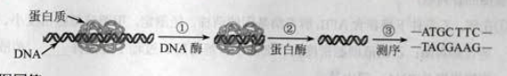
据图回答：
（1）过程①酶作用的部位是 键，此过程只发生在非结合区DNA，过程②酶作用的部位是 键。
（2）①、②两过程利用了酶的 特性。
（3）若将得到的DNA片段用于构建重组质粒，需要过程③的测序结果与 酶的识别序列进行对比，已确定选用何种酶。
（4）如果复合体中的蛋白质为RNA酶聚合，则其识别、结合DNA序列位基因的
。
（5）以下研究利用了生物分子间的特异性结合的有 （多选）
A.分离得到核糖体，用蛋白酶酶解后提rRNA
B.用无水乙醇处理菠菜叶片，提取叶绿体基粒膜上的光合色素
C．通过分子杂交手段，用荧光物质标记的目的基因进行染色体定位
D．将抑制成熟基因导入番茄，其mRNA与催化成熟酶基因的mRNA互补结合，终止后者翻译，延迟果实成熟。
【答案】（1）磷酸二酯键，肽键（2）专一（3）限制性DNA内切酶 （4）启动子（5）ACD
【解析】（1）DNA酶作用的部位是DNA的磷酸二酯键，蛋白酶作用的部位是肽键。
（2）①②过程利用了各种酶催化一种或一类化学反应的特性，即专一性。
（3）DNA要构建重组质粒，需要用限制性DNA内切酶切割，再与质粒重组。
（4）RNA聚合酶识别和结合在基因的启动子上，才能驱动基因转录。
（5）蛋白酶能特异性的酶解蛋白质，分子杂交手段也是利用各物质分子结合的特异性，抑制成熟基因转录出的mRNA与催化成熟酶基因的mRNA碱基互补结合，也具有特异性，光和色素易溶于有机溶剂，与酒精并不是特异性的溶解，所以选ABC。

9（2012北京）31.（16分）科学家为了研究蛋白A的功能，选用细胞膜中缺乏此蛋白的非洲爪蟾卵母细胞进行实验，处理及结果见下表。
实验组号 | 在等渗溶液中进行的处理 | 在低渗溶液中测定卵细胞的水通透速率（cm/s×10⁻⁴）
I | 向卵母细胞注入微量水（对照）[来源:Z*xx*k.Com] | 27.9
II | 向卵母细胞注入蛋白A的mRNA | 210.0[来源:学科网ZXXK]
III | 将部分II细胞放入含HgCl₂的等渗溶液中 | 80.7
IV | 将部分III组细胞放入含试剂M的等渗溶液中 | 188.0

（1）将I组卵母细胞放入低渗溶液后，水分子经自由扩散(渗透)穿过膜的____________进入卵母细胞。
（2）将蛋白A的mRNA注入卵母细胞一定时间后，该mRNA____________的蛋白质进入细胞膜，使细胞在低渗溶液中体积____________。
（3）与II组细胞相比，III组细胞对水的通透性____________，说明HgC1₂对蛋白A的功能有____________作用。比较III、IV组的结果，表明试剂M能够使蛋白A的功能____________。推测HgC1₂没有改变蛋白A的氨基酸序列，而是破坏了蛋白A的____________。
（4）已知抗利尿激素通过与细胞膜上的____________结合，可促进蛋白A插入肾小管上皮细胞膜中，从而加快肾小管上皮细胞对原尿中水分子的____________。
（5）综合上述结果，可以得出____________的推论。[来源:学。科。网]
31
(1)磷脂双分子层
(2)翻译 迅速增大
(3)明显降低 抑制 部分恢复 空间结构
(4)受体 重吸收
(5)蛋白A是水通道蛋白
解析：
（1）考察生物膜的结构和自由扩散，自由扩散不需要载体蛋白的协助，所以水穿过膜，就是穿越了磷脂双分子层。
（2）考察翻译和水分进出细胞，mRNA是翻译的模板。根据实验Ⅱ可知，蛋白A可以提高水的通透速率，因此细胞在低渗溶液会吸水而膨胀。
（3）考察实验分析能力，从实验结果可知：与II组细胞相比，III组细胞对水的通透性降低，说明HgC1₂对蛋白A的功能有抑制作用；与III组细胞相比，IV组细胞对水的通透性升高，但是没有恢复到II组的水平，说明试剂M能够使蛋白A的功能部分恢复，最终可以推测HgC1₂没有改变蛋白A的氨基酸序列，而是破坏了蛋白A的空间结构。
（4）考察水盐平衡调节，见答案。
（5）考察实验分析能力，从实验结果可知，蛋白A可以提高水通透速率，意味着蛋白A是水通道蛋白。

